旅游学院首届“TS（Tourists）梦想大使”评选报名表
姓名 | 邱婷 | 性别 | 女 | 民族 |  |  |  | 汉 |  | 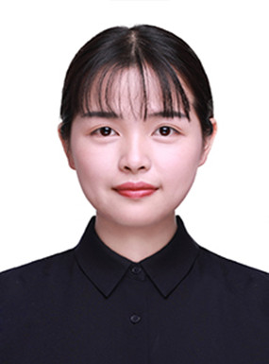
籍贯 | 福建龙岩 | 出生  年月 | 1998.01 | 政治  面貌 |  |  |  | 共青团员
评选类别 |  | 宣传典范大使
担任学生干部职务 |  | 2016级年级副主席
联系方式 |  | 18250167783 |  |  |  | 所在年级专业 |  |  | 旅游管理（会展方向）
所获  荣誉 | 2016-2017学年校运动会“最强写手”  2017-2018学年校优秀团学宣传个人  2017-2018学年荣获校星级记者团评选三星级  2017-2018学年校“三节”微电影大赛一等奖
主  要  事  迹 | 见附页
团支部意见 | 签 字：  年 月 日 |  |  |  | 辅  导  员  意  见 |  | 签 字：  年 月 日
备注： 1、报名需交电子版和纸质版两种报名表。
2、纸质版报名表A4打印，一式一份，勿改变原有版式。
3、所获荣誉、主要事迹可以另附页,所获荣誉与主要事迹必须与申报类别的评选条件相关。

附页：
自入学以来，严格要求自己，秉持着不断发展自己，不断成长的理念，开学后，她参加了院学生会纳新、面试成为新媒体中心干事之一。她始终坚持用一个学生干部的标准来衡量自己的一言一行，不断求知、不断进步、不断学习，处处发挥先锋模范作用。同时积极参与学校开展的各项活动，积极投身于学校这个大家庭，为这个大家庭添光增彩。
2016年9月她积极参加福建师范大学第五十二届田径运动会，在此期间积极投稿和写作，荣获“最强写手”称号。在福建师范大学第五届青媒训练营中表现良好，顺利结业。在学生会工作和学习中，主动与其她成员沟通收获了同事和朋友之间的友谊。工作中她不好高骛远，有踏实肯干的基本工作精神。作为一名新媒体的成员，面对时常熬夜加班工作，也没有丝毫抱怨更没有轻言放弃，因为她始终把“爱新媒就像爱生活”作为自己的工作准则。
在经过一年的新媒体工作后，在第二学年她很荣幸的担任了院学生会新媒体部长一职，主动完成组织下达的各项任务，积极参加学校、团组织开展的各项活动，这不仅锻炼了她，也让她从中学到了好多，自身得到了进步，也服务到了更多的同学，积极充当学院与学生之间沟通的桥梁。带领部门干事积极投身学院工作，多次外出拍摄视频，为2017级迎新晚会制作开场、暖场视频，为2014级毕业晚会制作暖场视频，与部门干事一起参加校星级记者团评选，并荣获三星级记者团称号。在2017-2018学年五月份的“三节”微电影制作大赛中荣获校一等奖。同时也在2016-2017学年荣获院优秀共青团干部，在2017-2018学年荣获院优秀共青团员的称号。
在两年的院学生会工作中，她始终坚持严格要求自己，对待工作培养了认真负责的态度、对待同学谦虚和善，在任职期间得到了大家的肯定。相信今后工作中，她依然能以最火热的心、以最饱满的激情、以积极向上的面貌、以认真负责的态度，投入到更高的要求学生干部工作中去。

